ANAZ
Stimate domnule Ștefan Moldt, am ajuns să ne cunoaștem și să facem destul de frecvent schimburi de idei. Pentru noi este întotdeauna o oportunitate.
Sunteți Președintele PSC Filiala Vest și Vicepreședinte la nivel national al PSC (Patronatul Societăților de Construcții din România), FPSC (Federația Patronatelor Societăților de Construcții din România) și CAIR (Confederația Antreprenorilor și Investitorilor din România).
Din această postură am avut oportunitatea de a discuta problemele comune ale constructurilor români și a zincatorilor, ca parte a breslei care face vizibilă evoluția, care sporește confortul adus de o infrastructură eficientă.

dl. Ștefan Moldt
Organizația Patronală a Constructorilor a apărut și funcționează ca o necesitate în apărarea intereselor firmelor din construcții.
În această organizație se regăsesc toți jucătorii din piața construcțiilor, menționând aici tot spectrul, de la partea de concepție, arhitecți, structuriști, proiectanți, consultanți, diriginți de șantier, experți tehnici, producători și furnizori de produse și servicii, antreprenori în construcții.
Sigur, în acest context, ANAZ, ca promotor al intereselor zincatorilor din România, este un partener de bază.
În colaborarea cu ANAZ pot să menționez subiectele concrete pe care ni le propun, organizarea foarte bună a asociației, timpul de răspuns prompt pentru toate cerințele care apar.
Atuurile prezentate aici dovedesc maturitatea la care a ajuns ANAZ.
Discutând în continuare despre provocările momentului în sectorul construcțiilor din România, nu putem ascunde faptul că traversăm o perioadă dificilă pentru firmele din domeniul nostru de activitate.
Punctual putem discuta despre trei aspecte de actualitate:
- Fiscalitatea
- Disponibilitaea forței de muncă
- Viitorul breslei construcțiilor implementare BIM (Building Information Modeling)

Referitor la fiscalitate, cu toții înțelegem perioada dificilă pe care o traversăm și necesitatea măsurilor care se impun a fi luate pentru îmbunătățirea situației economice din România. Dar dorim să atragem atenția că la un rezultat pozitiv al implementării tuturor măsurilor de austeritate se poate ajunge doar gândind într-un concept mai larg, încurajând și nu suprimând investițiile demarate și cele viitoare.
În acest sens considerăm deosebit de importantă finanțarea proiecelor începute și reducerea arieratelor existente.
Referitor la dificultățile pe care lipsa forței de muncă și calificarea ei le aduc, este o certitudine că suprimarea facilităților fiscale din sectorul construcțiilor va mări numărul constructorilor care vor lua calea Europei de vest pentru venituri pe care piața din România nu le poate oferi.
Sigur, o facilitate fiscală oferită muncitorilor care se întorc din străinătate ar putea fi o soluție pentru acoperirea unei părți din deficitul de forță de muncă necesară.
Al treilea aspect, care proiectează de fapt în viitor sectorul construcțiilor din România, este cel al implementării conceptului BIM (Building Information Modeling).
Este BIM o provocare?
Consider că conceptul BIM este viitorul în investițiile pe plan mondial. Aceasta, prin simplul fapt că va reduce substanțial cheltuielile legate de viața unei investiții, indiferent dacă vorbim despre clădiri sau lucrări de artă și pentru că se aplică în toate fazele: de concepție, execuție și mentenanță pentru tot ciclul de viață al investiției.

Depinde doar de noi să învățăm să implementăm în companiile noastre acest set de principii și metode, pentru a fi competitivi pe piața investițiilor.

Pentru că am ajuns aici, iată și o abordare care rezonează perfect cu BIM și care reduce costurile pentru toată perioada de viață a unei investiții: alegerea unor tehnologii eficiente, disponibile în piața noastră.
Protecția anticorozivă prin zincare termică are aceste atribute. Este o soluție durabilă și sustenabilă care reduce uluitor de mult costul pentru toată perioada de viață a investițiilor. Este în același timp o tehnologie disponibilă, care a trecut proba timpului și care concomitent s-a modernizat pentru atingerea cerințelor actuale ale pieței.
Doar gândind în cheia conceptului BIM putem înțelege cât de important este să abordăm astfel realizarea și utilizarea elementelor din oțel zincat.
Ca și exemplu vă propun să considerăm comparativ un stâlp pentru linie de contact sau iluminat, montat în mediul urban, care zincat termic conferă siguranță în utilizare, fară nici un cost de întreținere, pentru peste 50 de ani, și același stâlp, în același mediu, care pentru a-și păstra caracteristicile mecanice și estetice necesită vopsiri la fiecare 5 sau 10 ani.
Vedeți, din timp în timp simt nevoia să mă întorc la importanța patronatului în construcții. Fac acest lucru pentru a sublinia că suntem un organism viu, dinamic, format din persoane responsabile cu multă experiență și care reușesc să prezinte echidistant subiectele actuale ale breslei.
Pentru că sunt unul dintre antreprenorii din construcții, în calitate de conducător al firmei Art History, vă propun un studiu de caz elocvent pentru mesajul acestui articol.
Firma Art History a câștigat proiectul de execuție al reabilitării unei clădiri monument din centrul Timișoarei. Fiind o clădire de patrimoniu, tencuielile fațadelor au trebuit realizate cu materiale pe bază de var. Acest aspect, coroborat cu nivelul foarte avansat al deteriorării fațadelor vechi, au condus la necesatea de armare a tencuielilor. A mai existat însă o constrângere tehnică, respectiv incompatibilitatea între oțelul neprotejat și var. Soluția aleasă a fost zincarea termică a plaselor din oțel și utilizarea lor astfel protejate.
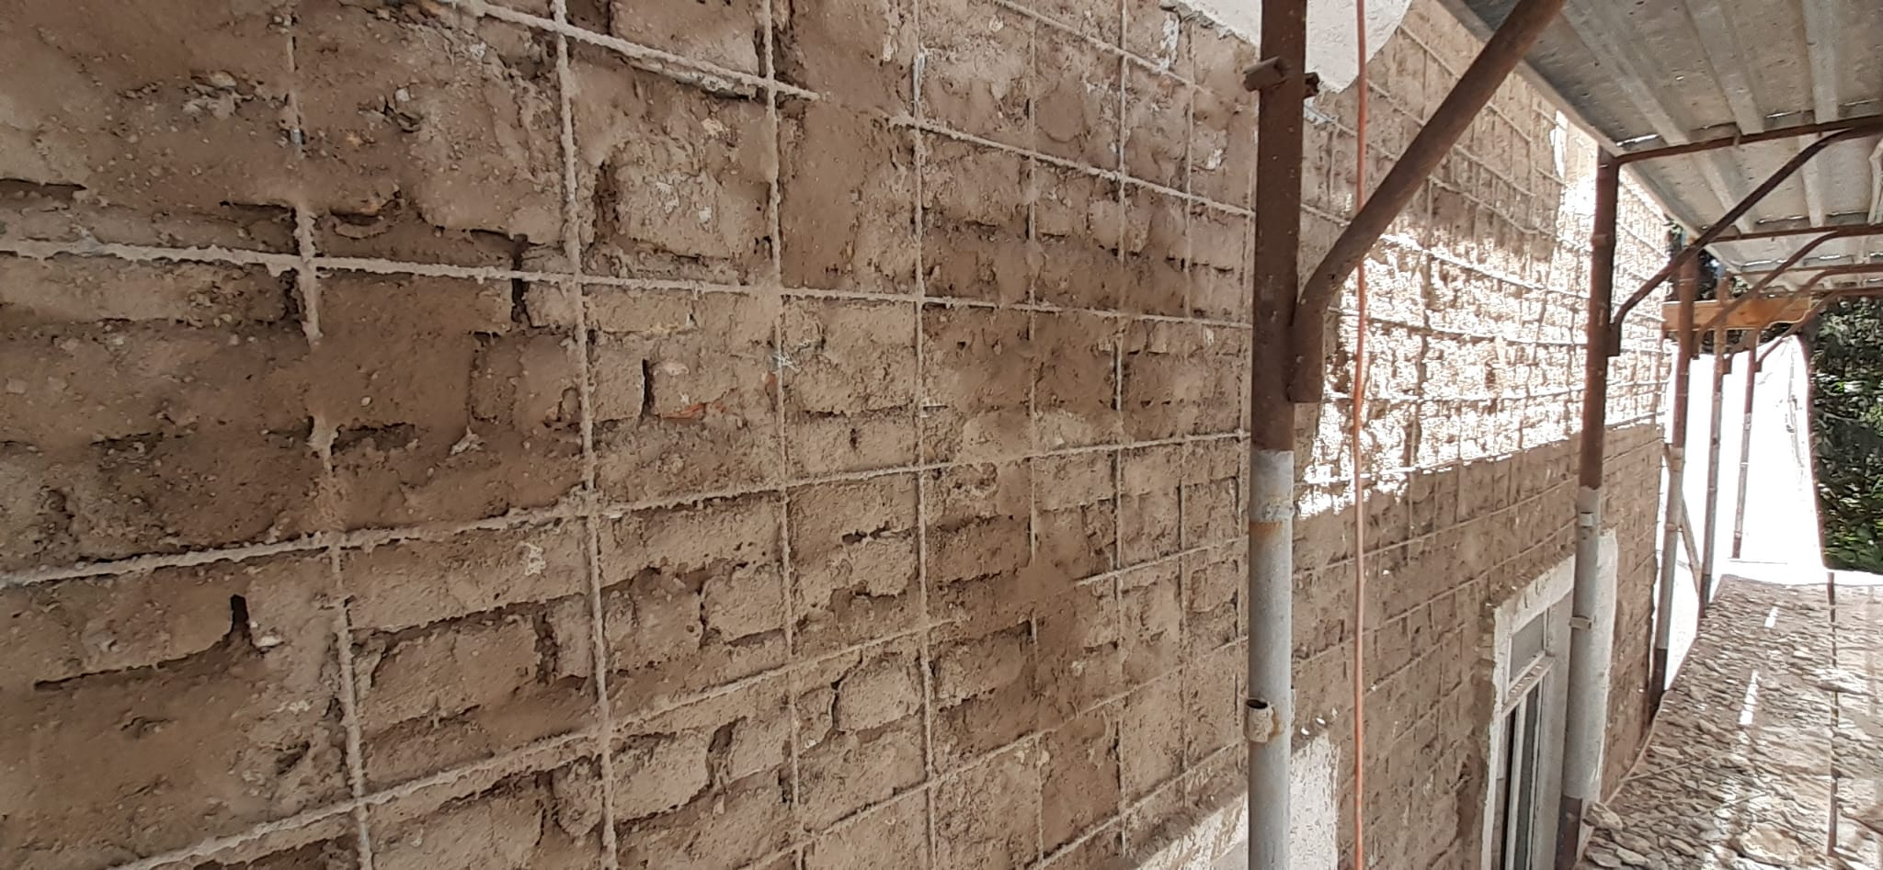

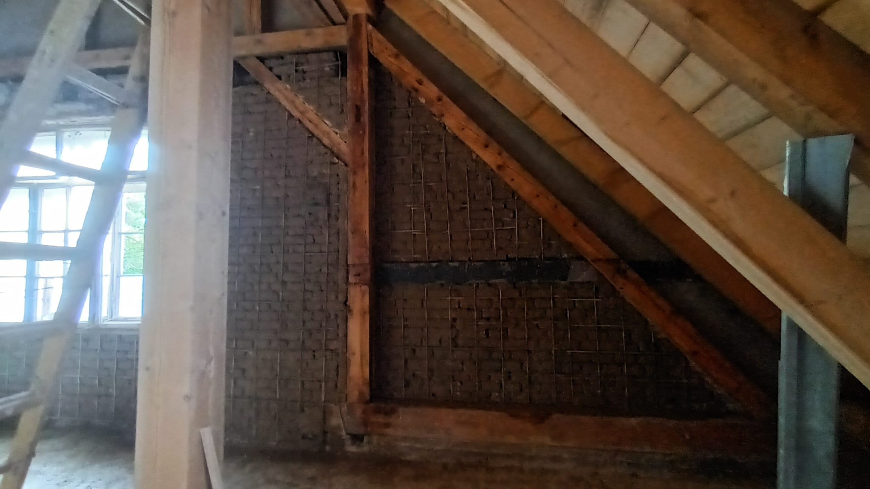

Alternativa, reprezentată de utilizarea armăturilor pe bază de fibre de carbon sau oțel inoxidabil, ar fi depășit mult bugetul alocat și ar fi reprezentat un argument solid în anularea investiției.
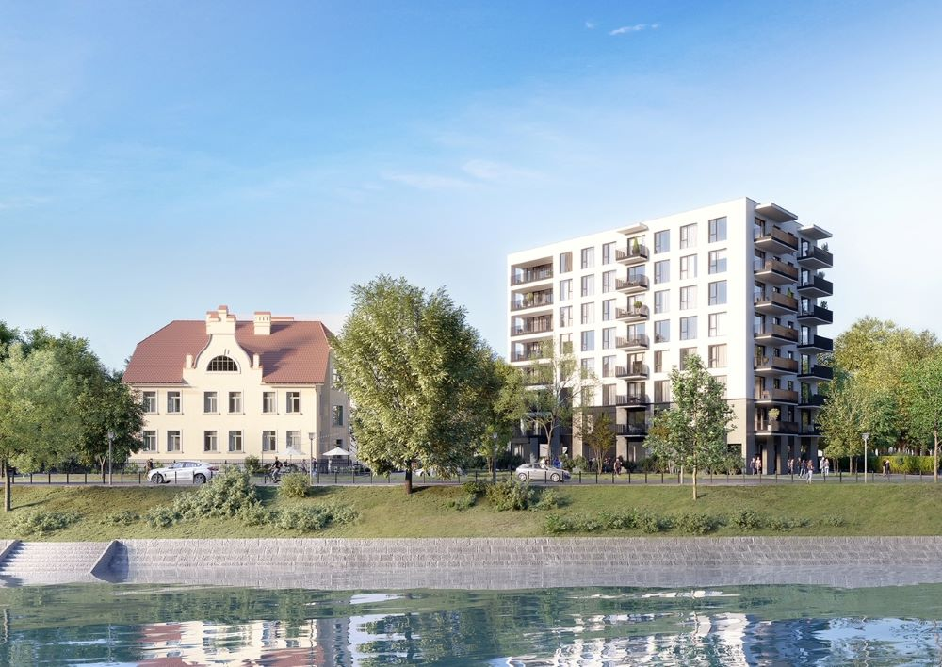

Clădirea renovată este cea din stânga imaginii.

Acest studiu de caz, adus aici, are menirea de a sublinia importanța platformei de comunicare din cadrul Federației Patronatelor Societăților din Construcții (FPSC), organizație în care ne întâlnim toți constructorii, facem schimb de informții, ne cunoaștem și muncim la eficientizarea acțiunilor noastre.

Cu aceste gânduri le doresc tuturor constructorilor și colaboratorilor lor un an prosper.

ANAZ
Vă mulțumim mult pentru onestitatea cu care prezentați realitatea, pentru această punte pe care o mențineți funcțonală între organizațiile patronale ale constructorilor și piața din România.

